Plan de Pruebas
CAPSTONE
“E-Sweet Blessing”

Fecha:[05/12/2025]

Tabla de contenido

Histórico de Revisiones
Versión | Fecha | Descripción/cambio | autor
1.0 | 05/12/2025 | Versión Original | Manuel Navarro

Información del Proyecto
Organización | Duoc UC. Escuela de Informática y Telecomunicaciones
Sección | 702V
Proyecto (Nombre) | E-Sweet Blessing
Fecha de Inicio | 11/08/2025
Fecha de Término | 15/12/2025
Caso N°
Patrocinador principal
Docente | Víctor Godoy

Integrantes
Rut | Nombre | Correo
17.545.556-6 | Manuel Navarro | man.navarro@duocuc.cl
 | Priscilla Rodríguez | @duocuc.cl
 | Antara Rodríguez | @duocuc.cl

Propósito del plan de pruebas
Propósito, objetivo, visión que se espera de este plan de pruebas.
El propósito principal de este Plan de Pruebas es garantizar la estabilidad y funcionalidad de la aplicación E-Sweet Blessing, asegurando la calidad del producto final.

Este documento funciona como el marco formal de Calidad y Testing (QA) con los siguientes objetivos resumidos:

- Validar Requisitos: Confirmar que el sistema cumpla con todos los requerimientos especificados (funcionales y no funcionales), incluyendo atributos críticos como la Seguridad (R.19) y el Desempeño (R.20).

- Coordinación y Herramienta de Trabajo: Definir los objetivos y el alcance de las pruebas para que el equipo pueda coordinar sus esfuerzos de desarrollo y validación.

- Garantía de Entrega: Facilitar la resolución de problemas e incidencias encontradas, certificando que el sistema es apto para su entrega y uso operativo final.

Alcance de las pruebas
Definición de requisitos de S.W., módulos de Software a probar, Requisitos ambiente de pruebas y Documentación Referenciada, etc.
El plan de pruebas tiene como objetivo principal el aseguramiento de la calidad de la aplicación web en sus distintos módulos y funcionalidades.
Las pruebas se realizarán para verificar el correcto funcionamiento de la aplicación y se ejecutarán en ciclos durante todo el proceso de desarrollo, permitiendo la detección y corrección oportuna de errores.

El ambiente de pruebas se implementará en el mismo entorno de desarrollo de la aplicación, siendo los propios integrantes del equipo quienes ejecutarán y documentarán las pruebas.

Las pruebas consideran la ejecución completa del sistema y su flujo principal, además de la realización de pruebas a nivel de base de datos para la validación de la información.

Definición de roles y responsabilidades
Roles y responsabilidades de todos los participantes en el proceso de pruebas de SW.
Rol | Responsabilidades | Relevancia
Jefe de Proyecto | Será responsable de la planificación general de las pruebas, facilitar los requerimientos necesarios y actuar como puente de comunicación entre el equipo de pruebas, el equipo de desarrollo y el usuario final. | Prioridad: Alta
Desarrollador | Será el encargado de corregir todos los defectos encontrados y reportados durante el proceso de pruebas, asegurando la correcta solución de las incidencias detectadas. | Prioridad: Media
Analista QA | En conjunto con el Jefe de Proyecto, planificará el proceso de pruebas, definiendo el tipo de pruebas a realizar, así como las estrategias y técnicas a utilizar para su correcta ejecución. | Prioridad: Baja

Tipos de pruebas a realizar
Definir el tipo de pruebas que se debe desarrollar para este proyecto, actividades y responsables.
1. Pruebas Funcionales
Objetivo:
Verificar que la aplicación cumple con todos los requisitos funcionales especificados en la documentación del proyecto.
Actividades:
- Casos de uso: Se crearán casos de uso detallados para cada funcionalidad de la aplicación.
- Pruebas de caja negra: Se probará la aplicación sin conocer su código interno, enfocándose en los resultados esperados según los requisitos.
Responsables:
- Equipo de pruebas: Será responsable de diseñar, ejecutar y documentar las pruebas funcionales.
- Equipo de desarrollo: Colaborará en la definición de los casos de uso y brindará soporte técnico durante la ejecución de las pruebas.

2. Pruebas No Funcionales
Objetivo:
Evaluar aspectos no relacionados directamente con la funcionalidad de la aplicación, tales como rendimiento, seguridad, usabilidad y compatibilidad.
Actividades:
- Pruebas de rendimiento: Se evaluará el comportamiento de la aplicación bajo distintas cargas, midiendo tiempos de respuesta, consumo de recursos y escalabilidad.
- Pruebas de seguridad: Se identificarán vulnerabilidades que puedan ser explotadas por usuarios maliciosos.
- Pruebas de usabilidad: Se evaluará la facilidad de uso de la aplicación, detectando oportunidades de mejora en la experiencia del usuario.
- Pruebas de compatibilidad: Se verificará el correcto funcionamiento de la aplicación en distintos navegadores, sistemas operativos y dispositivos.
Responsables:
- Equipo de pruebas: Será responsable de diseñar, ejecutar y documentar las pruebas no funcionales.
- Equipo de desarrollo: Colaborará en la identificación y corrección de oportunidades de mejora en términos de rendimiento, seguridad, usabilidad y compatibilidad.

Estrategia y técnicas de pruebas a aplicar
Definir las estrategias y técnicas de pruebas que se debe desarrollar para este proyecto, actividades y responsables.
Las técnicas de pruebas específicas que se emplearán en el proyecto son las siguientes:
Pruebas de Caja Negra
- Partición de equivalencia: Los valores de entrada se dividirán en clases equivalentes, probando un valor representativo de cada clase.
- Valores límite: Se probarán los valores mínimos y máximos permitidos para cada campo de entrada.
- Tablas de decisión: Se elaborarán tablas de decisión para definir el comportamiento esperado del sistema frente a distintos escenarios.

Pruebas de Base de Datos
- Inserción de datos: Se verificará que los datos sean almacenados correctamente en la base de datos.
- Actualización de datos: Se comprobará que las modificaciones de registros se realicen correctamente.
- Eliminación de datos: Se validará que los registros sean eliminados de manera correcta.
- Integridad de datos: Se verificará que se mantenga la consistencia e integridad de la información almacenada.

Actividades y Responsables
Equipo de Pruebas:
- Diseñar, ejecutar y documentar las pruebas.
- Reportar los errores encontrados.
- Trabajar en conjunto con el equipo de desarrollo para la resolución de incidentes.
Equipo de Desarrollo:
- Colaborar en el diseño de los casos de prueba.
- Brindar soporte técnico durante la ejecución de las pruebas.
- Corregir los errores detectados.

Definición del proceso de testing
Lisar y describir todas las actividades a desarrollar en el proceso general de testing, responsables, artefactos, etc.
Las pruebas se realizarán por ciclos, verificando todos los módulos que hayan sido completados para su evaluación durante el proceso de desarrollo. El proceso de testing se llevará a cabo de la siguiente manera:
- Ejecutar los casos de prueba definidos en la planilla de casos de prueba.
- Documentar los defectos encontrados en la planilla de registro de defectos.
- Actualizar los artefactos correspondientes, en caso de ser necesario.
- Determinar la solución a los defectos detectados y ejecutar las correcciones.
- Reejecutar las pruebas para verificar la corrección de los defectos.
- Finalizar el ciclo de pruebas cuando no se detecten nuevos defectos.

Definición de ciclos de prueba a ejecutar
Listar y describir cantidad de ciclos de prueba a realizar en este proyecto, las tareas y actividades para cada ciclo de prueba, responsables, artefactos, etc.
Pruebas aplicación web: Se verifican las funcionalidades y si cumple con los casos de uso.

Pruebas no funcionales: Pruebas de control de calidad para asegurar que todo funciona correctamente y en qué contexto podría fallar.

Pruebas de Base de datos: Analizar y ejecutar código para verificar si se hace correctamente además de revisar si el sistema cuenta con los requerimientos necesarios para poder realizar todas las pruebas descritas.

Calendarización de las actividades de pruebas
Listado de actividades, tareas, duración, fechas, responsables, etc.
Primera Entrega:

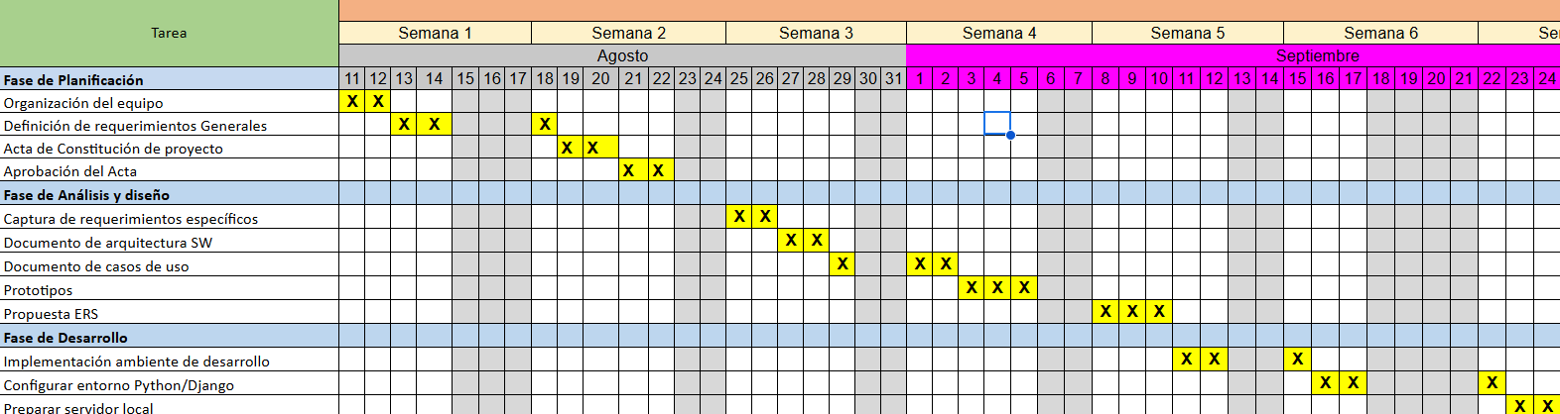

Segunda Entrega:

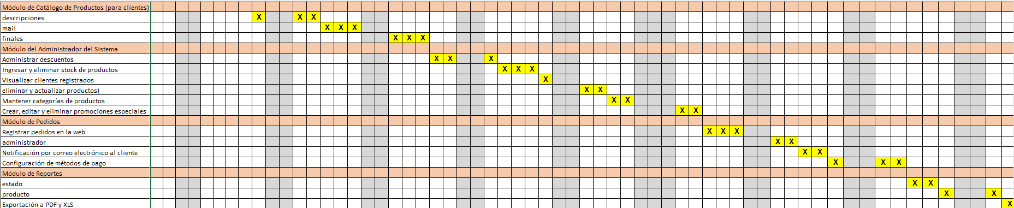

Tercera Entrega:

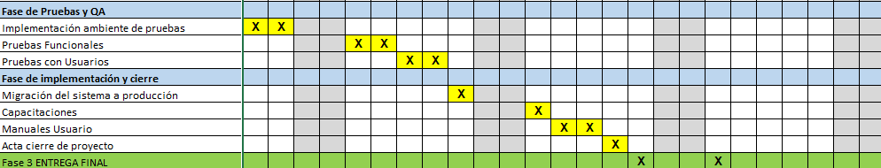

Adjuntar carta Gantt

Resumen de riesgos
Listado de riesgos relacionado al proceso de pruebas de S.W. Indicar riesgo, magnitud o impacto de este riesgo por etapa en el proceso.Magnitud: Alto , Significativo , Moderado, Inferior y Baja.
 | Fase del proceso de pruebas |  |  |  |  | Riesgo
 | Planificación | Análisis y diseño | Implementación y ejecución | Evaluación | Cierre | Riesgo
Magnitud |  |  |  |  |  | Riesgo
Magnitud | Alto | Alto | Alto | Alto | Alto | No identificar un error
Magnitud | Alto | Alto | Moderado | Moderado | Moderado | No poder corregir el error
Magnitud | Moderado | Moderado | Moderado | Moderado | Bajo | Pruebas Costosa
Magnitud | Moderado | Moderado | Moderado | Moderado | Moderado | Pruebas demasiado extensas
Magnitud | Moderado | Moderado | Moderado | Moderado | Moderado | Identificación de errores imprecisa o errónea

Clasificación de los defectos
Definir la clasificación de los defectos según su nivel de severidad
Nivel de Severidad | Descripción
Bajo | Errores menores que no afectan el funcionamiento de las aplicaciones.
Moderado | Defecto de la aplicación que podrían entorpecer el funcionamiento de las aplicaciones
Alto | Fallas críticas en el sistema que podrían ocasionar caídas de sistema, errores de persistencia de datos, etc. La cual se debe solucionar lo más pronto posible.

Definición de artefactos
Listar y describir los artefactos que serán administrados y entregados durante este proceso de prueba.
Artefacto | Descripción
Planilla de Casos de Prueba | Documento que detalla los pasos de ejecución, los datos de prueba, y el resultado esperado para cada funcionalidad. Se crearán casos para el Curso Normal y los Cursos Alternativos de cada Caso de Uso.
Matriz de Trazabilidad de Requisitos | Tabla que mapea cada requisito funcional (RF) y no funcional (RNF) listado en la Planilla de Requerimientos
Bitácora de Defectos | Registro formal y continuo de todos los errores (bugs) encontrados durante la fase de Pruebas Funcionales y Pruebas con Usuarios
Especificación del Ambiente de Pruebas | Describe la configuración necesaria para ejecutar las pruebas. Esto incluye la versión de Python/Django, MySQL, y los Navegadores Web (Chrome, Edge, Firefox) donde se probará la compatibilidad.
Informe Final de Pruebas | Documento de entrega final que resume el ciclo de pruebas. Incluye el porcentaje de casos de prueba ejecutados y aprobados, el estado final de los defectos, y la recomendación de QA para la aprobación del proyecto.

Condiciones de aceptación para cierre del proceso de pruebas
Condiciones que se deben cumplir para dar termino al proceso de pruebas y margen de tolerancia de aceptación de defectos.
Dentro de los criterios de aceptación, se deben cumplir con los requisitos del cliente y los casos de uso definidos, validando las aplicaciones que no sean propensas a fallas. Además de contar con procesos de calidad no funcionales que aseguran que la aplicación no solo es funcional si no que cumple con un estándar de calidad descrito, esto se considera pudiendo pasar:

- Pruebas aplicación web
- Pruebas no funcionales
- Pruebas de Base de datos
Todo esto será validado con el jefe de proyecto y con el cliente para asegurar un acuerdo firmado de que se han completado todos los criterios de aceptación requeridos

